SCUOLA MAESTRI – AULA LIM
13 FEBBRAIO 2020
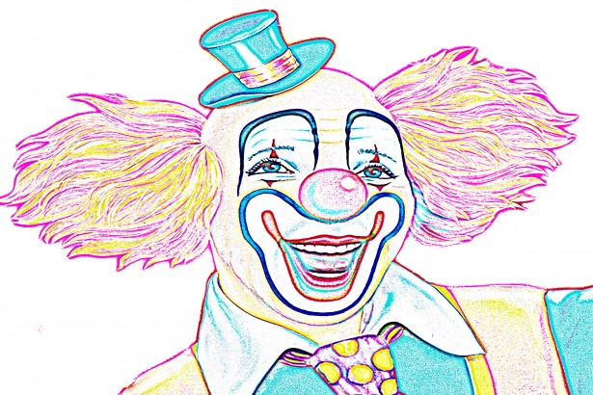
ORE 16.45 – 17.45

Giochiamo e leggiamo
una storia con i clown
Merenda offerta da Griffini
A sostegno della Biblioteca scolastica
PRENOTAZIONE OBBLIGATORIA tramite mail all’indirizzo :
Prenotazioniamicicavour@gmail.com

